**Цифровизация и стратегии инноваций в бизнесе, международной торговле и финансовой сфере – Указываетет в анкетет к заявке.**

«Искусственный интеллект ChatGPT для бизнеса»

Оформление.

Везде ссылки на источники[1]

**Аннотация:** В статье рассматривается концепция внедрения языковой модели ChatGPT на базе API GPT в бизнес-процессы компаний. Описываются преимущества использования искусственного интеллекта и нейросетей в бизнесе, а также возможности применения ChatGPT для автоматизации обработки запросов клиентов и улучшения маркетинговых стратегий. Рассматриваются сценарии внедрения GPT в малый, средний и крупный бизнес, в том числе прогнозирование и анализ данных, оптимизация внутренних процессов. Представлены практические примеры успешного внедрения ChatGPT, результаты и преимущества. В заключении делаются выводы о перспективах использования GPT в бизнесе и его важной роли в цифровизации предприятий.

**Введение:** 30 ноября 2022 года корпорация OpenAI во главе с Сэмом Альтманом при поддержке владельца SpaceX, Tesla, Twitter, Илона Маска и основателя LinkedIn Рида Хоффмана представила в открытый доступ API GPT-3.5 для разработчиков и собственный чат-бот под названием ChatGPT, работающий на данной модели, для обычных пользователей. Данная нейросеть произвела фурор в мире цифровых технологий и искусственного интеллекта, поскольку являлась на тот момент самой передовой, обученной и человекоподобной моделью ИИ, взаимодействие пользователя с которой осуществляется в форме «вопрос-ответ» на текстовые запросы. Спустя 4 месяца, 14 марта 2023 года, компания представила новую версию нейросети ChatGPT 4 и соответсвенного API GPT-4. Новая версия искусственного интеллекта способна воспринимать не только текстовые, но и графические запросы, а количество данных, на которых эта модель была обучена, превышает предшественника многократно. Стоит понимать, что ChatGPT – это лишь одна из форм взаимодействия с моделью GPT, уже существует множество подобных чат-ботов, которые работают на API GPT и больше подходят для конкретных, узких задач. И все же основной интерес для нас представляет именно концепция внедрения GPT в собственные продукты и процессы предприятия для цифровизации бизнеса. В данной статье будут рассмотрены сценарии внедрения языковой модели CGPT как в малый, так в средний, крупный бизнес.

**Структура развития AI и современные тренды:** Искусственный интеллект (AI) стал одним из самых перспективных направлений развития научных исследований и инноваций. В ретроспективе, начиная с 1950-х годов, AI прошел долгий путь от простых экспериментов с машинным обучением до сложных систем, способных моделировать человеческие мыслительные процессы.[2]

Одним из важнейших трендов в области AI являются нейронные сети, которые были вдохновлены биологическими нейронными сетями мозга. Эти искусственные нейронные сети позволяют обрабатывать и анализировать большое количество данных, обучаясь определенным закономерностям и обобщая полученную информацию. С развитием вычислительной техники и алгоритмов, нейронные сети стали сложнее и мощнее, превратившись в глубокие нейронные сети (DNN).

Современные тренды в AI включают разработку и применение глубоких обучающих систем, таких как сверточные нейронные сети (CNN) для анализа изображений и рекуррентные нейронные сети (RNN) для работы с последовательностями данных. Однако наиболее значимым достижением в этой области является создание моделей на основе архитектуры Transformer, которые превосходят другие подходы в обработке естественного языка.

Вот здесь мы приходим к ChatGPT - одной из самых передовых моделей, разработанных на основе Transformer архитектуры. Это искусственный интеллект, способный обрабатывать текстовые и графические запросы, существенно повышая эффективность в различных сферах, включая бизнес, международную торговлю и финансы. И добавить про Прицептрон определение и кто открыл.

Вставить рисунок классического нейрона типа такого и подписать!

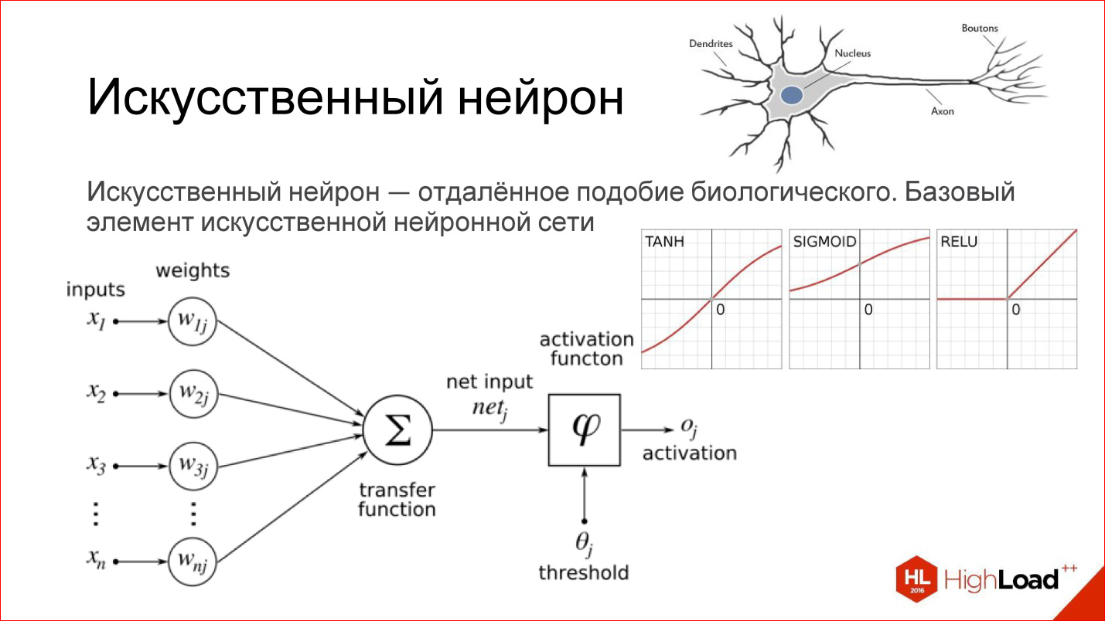

**Структура ChatGPT:** ChatGPT построен на архитектуре Transformer, представлен на Рис. 2 разработанной исследователями из Google Brain в 2017 году. Transformer стал основой для многих современных моделей обработки естественного языка, включая BERT, GPT и T5. Основная идея архитектуры заключается в использовании механизма внимания (attention), который позволяет модели фокусироваться на разных частях входных данных при обработке и генерации текста.

Структура ChatGPT включает две основные составляющие: энкодер (encoder) и декодер (decoder). Энкодер отвечает за представление входных данных в виде векторов, а декодер генерирует выходной текст на основе этих векторов. Механизм внимания используется в обеих частях модели, что позволяет более эффективно обрабатывать зависимости между словами и предложениями.

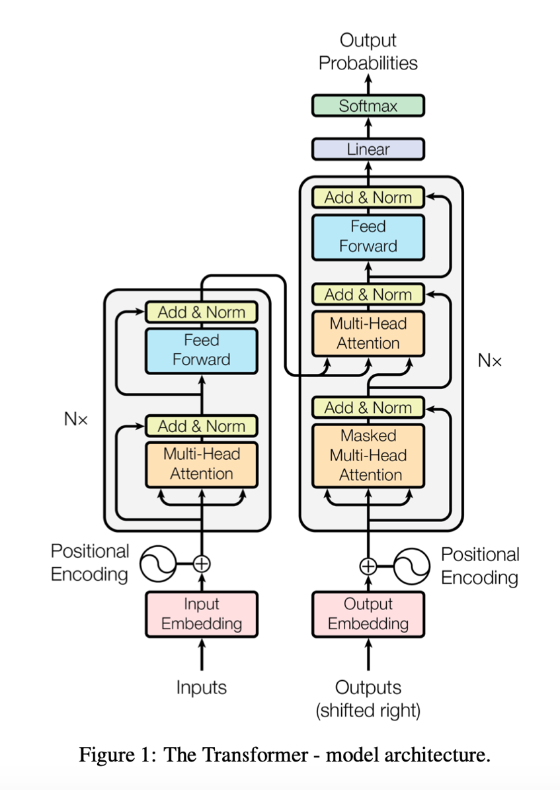

Переведите и своими слова опишите 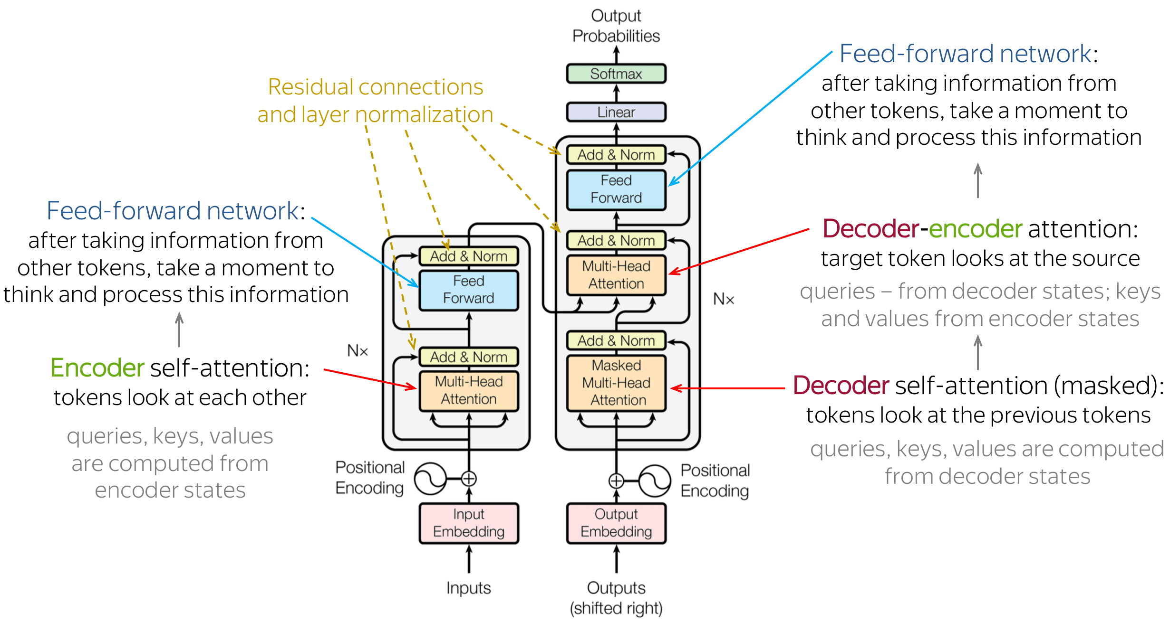

Технологический стек ChatGPT основывается на открытых библиотеках и фреймворках, таких как TensorFlow, PyTorch и Hugging Face Transformers. Эти инструменты обеспечивают эффективное обучение, оптимизацию и внедрение модели в различные приложения и сервисы.

**Искусственный интеллект в бизнесе:** Искусственный интеллект (ИИ) и нейронные сети открывают новые возможности для бизнеса, упрощая процессы и улучшая результаты. Они предлагают ряд преимуществ, таких как автоматизация, оптимизация ресурсов, ускорение принятия решений и повышение эффективности работы.

В случае с ChatGPT, обладающим уникальными языковыми способностями благодаря архитектуре GPT, предприятия могут внедрять ИИ в различные отрасли, включая маркетинг, продажи, обслуживание клиентов и аналитику. ChatGPT способен улучшить обработку запросов клиентов, анализировать обратную связь и тенденции, помогать в планировании мероприятий и разработке контента.

Одной из ключевых возможностей ChatGPT является автоматизация обработки запросов клиентов. Чат-боты на основе этой технологии могут оказывать круглосуточную поддержку, обрабатывая запросы быстро и точно, что позволяет сократить время ожидания и повысить уровень удовлетворенности клиентов.

Также ChatGPT может использоваться для улучшения маркетинговых стратегий, предоставляя ценные инсайты об аудитории и конкурентных преимуществах компании. Он может анализировать данные из социальных медиа, определять новые тренды и предлагать инновационные подходы для привлечения потребителей.

В заключение, использование ChatGPT и технологий искусственного интеллекта в бизнесе приводит к росту эффективности и улучшению качества услуг. Внедрение таких технологий позволяет компаниям стать конкурентоспособными на рынке, удовлетворяя потребности клиентов и реализуя инновационные стратегии развития.

**Внедрение GPT в малый бизнес:** Малый бизнес может извлечь множество преимуществ из внедрения технологий искусственного интеллекта, таких как GPT. В частности, две ключевые области, в которых GPT может существенно помочь, - это автоматизация обработки запросов клиентов и улучшение маркетинговых стратегий.

Автоматизация обработки запросов клиентов

Использование чат-ботов на основе ChatGPT может существенно облегчить работу службы поддержки малого бизнеса. Они могут автоматически обрабатывать запросы, приходящие через разные каналы коммуникации, такие как электронная почта, мессенджеры или социальные сети. Обработка клиентских запросов становится быстрее и точнее, что приводит к повышению уровня удовлетворенности клиентов и снижению нагрузки на персонал.

Такие чат-боты могут помочь в решении типичных проблем и вопросов, например, по возвратам товаров, информации о продукции или услугах, а также по вопросам оплаты. Вследствие этого сотрудники могут сосредоточиться на более сложных задачах, требующих индивидуального подхода.

Улучшение маркетинговых стратегий

GPT может помочь малому бизнесу в разработке и улучшении маркетинговых стратегий. Прежде всего, модели GPT могут анализировать большое количество данных из разных источников, таких как сайты конкурентов, отзывы клиентов и статистика продаж. Это позволяет выявить слабые и сильные стороны бизнеса, а также определить потенциал для роста и развития.

Кроме того, ChatGPT может быть использован для автоматической генерации контента для социальных сетей, блогов и других каналов коммуникации. Это существенно экономит время и ресурсы, которые могут быть перераспределены на другие задачи. Также модели GPT могут помочь определить наиболее перспективные каналы продвижения и сегменты аудитории для более точечного и результативного маркетинга.

В целом, использование GPT в малом бизнесе позволяет автоматизировать процессы, повышать уровень удовлетворенности клиентов, оптимизировать маркетинговые стратегии и экономить время и ресурсы. Внедрение таких инновационных технологий делает малый бизнес более конкурентоспособным и гибким, позволяет адаптироваться к меняющимся условиям рынка и удовлетворять требования современных потребителей.

**Внедрение GPT в средний и крупный бизнес:** Средний и крупный бизнес также могут извлечь значительные преимущества из внедрения GPT, особенно в областях прогнозирования и анализа данных, а также оптимизации внутренних процессов.

Прогнозирование и анализ данных

Для среднего и крупного бизнеса анализ больших объемов данных и прогнозирование будущих трендов имеет огромное значение. GPT может помочь в этом, обрабатывая данные из различных источников и выявляя скрытые закономерности и связи. Модели GPT могут использоваться для прогнозирования спроса на продукты и услуги, определения оптимальных цен, а также принятия решений о расширении бизнеса или внедрении новых продуктов.

Таким образом, компании могут своевременно принимать взвешенные решения, минимизировать риски и оптимизировать стратегию развития, учитывая прогнозы на основе данных.

Оптимизация внутренних процессов

GPT также может быть использован для оптимизации внутренних процессов среднего и крупного бизнеса. Это может включать улучшение эффективности рабочих процессов, сокращение издержек, а также повышение производительности сотрудников. Например, модели GPT могут автоматически анализировать и оптимизировать рабочие процессы, выявлять узкие места и предлагать решения для их устранения.

Кроме того, GPT может использоваться для обучения сотрудников и персонала, создания индивидуальных программ обучения, а также для поддержки принятия решений на основе данных на всех уровнях управления.

Подводя итог, внедрение GPT в средний и крупный бизнес позволяет ускорить принятие решений, повышает эффективность работы и оптимизирует рабочие процессы, что в конечном итоге ведет к улучшению конкурентоспособности и росту компании. Эти преимущества делают использование GPT важным инструментом для современного бизнеса, стремящегося к инновациям и адаптации к постоянно меняющимся рыночным условиям. Применение GPT в среднем и крупном бизнесе является показателем готовности компании искать новые пути роста и развития, использовать современные технологии для повышения эффективности и улучшения качества предлагаемых продуктов и услуг.

**Практические примеры использования GPT:** Искусственный интеллект ChatGPT является мощным инструментом для оптимизации производства контента, продвижения бренда и генерации лидов в бизнесе. На примере трех успешных кейсов в России мы можем увидеть, как ChatGPT применяется в различных сферах бизнеса и какие результаты достигают компании, использующие эту технологию.

Первый кейс - это Vitobox, сервис по подбору витаминов, который ежедневно использует ChatGPT для поиска ключей для оптимизации SEO, создания контента для социальных сетей и генерации персонализированных email-рассылок. Благодаря этому удалось увеличить количество еженедельных публикаций в соцсетях в пять раз и удвоить показатели открываемости почтовых писем за счет их персонализации.

Второй кейс - это Dbrain, сервис извлечения цифровых данных из бумажных документов, который использует ChatGPT для генерации индивидуальных писем для потенциальных B2B-заказчиков и тестирования автоматизации первой линии поддержки. В результате удалось сократить стоимость одного письма в шесть раз и улучшить качество обслуживания клиентов.

Третий кейс - это ModumUp, проект, который продвигает личные бренды клиентов в социальных сетях и генерирует им B2B-лиды с помощью ChatGPT. Команда использует ИИ для наполнения контентом профилей в социальных сетях, сочинения релевантных ответов на сообщения, комментарии к постам, составления контент-планов и вопросов для интервью, а также для редактирования текстов. В результате удалось значительно улучшить качество контента и повысить эффективность работы команды.

Таким образом, использование ChatGPT в бизнесе позволяет существенно улучшить эффективность работы и повысить конкурентоспособность компании. Приведенные выше кейсы показывают, что ChatGPT может быть применен в различных сферах бизнеса, начиная от оптимизации производства контента и заканчивая генерацией лидов и автоматизацией первой линии поддержки.

**Перенес логически!**

**Этическая сторона вопроса и последствия применения ИИ**: Применение искусственного интеллекта, особенно мощных моделей, таких как ChatGPT, вызывает обоснованные опасения и этические вопросы. Важно понимать возможные последствия и ограничения применения ИИ в различных сферах жизни, чтобы минимизировать негативный эффект на общество и индивидуальных пользователей.

Приватность и безопасность данных: использование ИИ может повлиять на конфиденциальность пользовательских данных, особенно если системы недостаточно защищены от взлома. Это может привести к утечкам личной информации и нежелательному использованию данных третьими лицами.

Непреднамеренное усиление предубеждений: модели ИИ, обученные на больших массивах данных, могут воспроизводить и усиливать существующие общественные стереотипы и предубеждения. Разработчики должны стремиться обеспечивать безопасность и справедливость моделей, исключая подобные тенденции из своих алгоритмов.

Замещение человеческого труда: ИИ может заменить некоторые виды труда, что приводит к опасениям о массовой безработице. Важно разрабатывать стратегии, которые помогут работникам переобучиться и адаптироваться к изменяющемуся рынку труда, чтобы снизить негативное воздействие на занятость.

Ответственность за действия ИИ: определение ответственности за действия и решения, принимаемые искусственным интеллектом, может быть сложным процессом. Необходимо создавать регулятивные механизмы, которые помогут определить ответственность и предусмотреть возможные случаи злоупотребления технологией.

Для решения этих вопросов, разработчики, предприятия и правительственные структуры должны сотрудничать, вырабатывая стратегии и руководства по применению ИИ. Системы, такие как ChatGPT, могут иметь значительное влияние на наше будущее, и их использование должно быть сбалансированным и осознанным, с учетом этических и социальных аспектов. Чтобы обеспечить прозрачность и контроль за разработкой и применением искусственного интеллекта, стоит разработать международные стандарты и этические принципы. Только совместными усилиями можно обеспечить безопасное и справедливое использование ИИ во благо всего общества.

**Заключение**

В заключении можно отметить, что использование искусственного интеллекта, такого как ChatGPT, в бизнесе становится все более популярным. Это связано с тем, что технология может значительно улучшить эффективность работы компаний, ускорить процессы и снизить затраты на различные операции.

Однако, необходимо помнить, что ChatGPT не может полностью заменить человеческий фактор и творческий подход. Команды должны продолжать работу над улучшением контента и развивать свои навыки, чтобы адаптировать использование технологии к своим потребностям.

Также, следует отметить, что развитие искусственного интеллекта и технологии ChatGPT предоставляет бизнесу новые возможности и перспективы для улучшения своей деятельности. Рост количества данных и возможность обучения моделей на большом объеме информации открывает новые горизонты для развития технологии и ее применения в бизнесе.

Таким образом, использование ChatGPT в бизнесе является перспективным и эффективным способом улучшения работы компаний. Правильное использование технологии позволяет сократить затраты, повысить качество продуктов и услуг, а также улучшить обслуживание клиентов, что в свою очередь приведет к увеличению прибыли и укреплению позиций на рынке.

**Список литературы:**

1. "Как компании использовать Chat GPT: кейсы в России" [Электронный ресурс] // РБК. - 2023. - Режим доступа: https://rb.ru/longread/chatgpt-russia-2023/
2. Arsath Natheem S. ChatGPT book for beginners - Книга ChatGPT для начинающих. - 2023.03.01.
3. Курцвейл Р. Как создать разум: секрет человеческого мышления раскрыт. - М.: Альпина нон-фикшн, 2007.
4. Hunter N. The Art of Prompt Engineering with ChatGPT - Искусство создания подсказок с ChatGPT. - 2023.01.23.
5. Elite Prosper. From chatbot to cash cow: How changes can help you become a millionaire - От чат-бота до дойной коровы: как перемены могут помочь вам стать миллионером. - 2023.03.22.
6. Adelson M. The ChatGPT GoldRush - Золотая лихорадка ChatGPT: извлекаем выгоду из ChatGPT. - 2023.03.29.
7. Казанцев Т. Chat GPT и Революция Искусственного Интеллекта.
8. Рассел С., Норвиг П. Искусственный интеллект. Современный подход. - М.: ДМК Пресс, 2016.
9. Маркофф Дж. Homo Roboticus? Люди и машины в поисках взаимопонимания. - М.: Эксмо, 2020.
10. Стефани В., Вайл П. Цифровая трансформация бизнеса. Том 94 (Библиотека Сбера).

1. ссылка
2. Ссылка на источники литературы